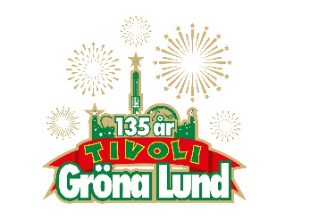

Pressmeddelande 2018-02-17

EXODUS INTAR GRÖNANS LILLA SCEN
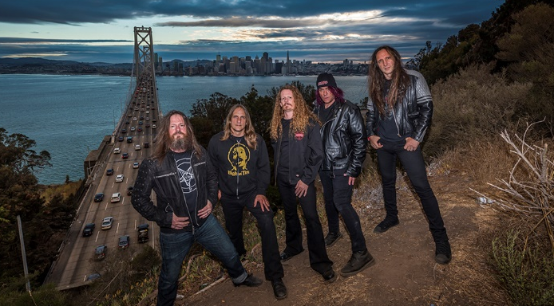
De har spelat sedan 1979 i olika konstellationer och härstammar likt genre-kollegorna Metallica också från Kalifornien. Senaste plattan ”Blood In, Blood Out” kom 2015 och totalt har de sålt över 5 miljoner album världen över. Under 2018 väntas bandet släppa ett helt nytt album och den 18 juni kliver Exodus ut på Gröna Lunds Lilla Scen.
Thrash metal passar förvånansvärt bra in på Stockholms anrika tivoli. Tidigare har storheter som Slayer och Megadeth gjort hårda och grymma framträdanden. I år är det Exodus tur. I olika konstellationer, men med samma intensitet i musiken, har bandet släppt tio album sedan starten 1979. Under 2018 kommer helt nytt material från Exodus, och den 18 juni har det blivit dags för Exodus att föra thrash metal-traditionen vidare, då de intar Gröna Lunds Lilla Scen.
För mer information kontakta Annika Troselius, Informationschef på telefon 0708-580050 eller e-mail annika.troselius@gronalund.com. För pressbilder besök Gröna Lunds bildbank www.bilder.gronalund.com

KONSERTSOMMAREN 2018
Med Gröna Lunds entrékort Gröna Kortet har man fri entré hela säsongen, inklusive alla konserter. Gröna Kortet kostar 270 kr och går att köpa i Gröna Lunds webbshop. Följande konserter är hittills bokade:

Petter – 3 maj kl. 20.00 på Stora Scen
Macklemore – 6 maj kl. 20.00 på Stora Scen
Kaliffa – 9 maj kl. 20.00 på Stora Scen
Magnus Carlson – 11 maj kl. 20.00 på Stora Scen
Gogol Bordello – 17 maj kl. 20.00 på Stora Scen
Silvana Imam – 24 maj kl. 20.00 på Stora Scen
Mando Diao – 25 maj kl. 20.00 på Stora Scen
Rhys – 28 maj kl. 20.00 på Lilla Scen
The Vamps – 29 maj kl. 20.00 på Lilla Scen
Sabina Ddumba – 31 maj kl. 20.00 på Stora Scen
Tove Lo – 1 juni kl. 20.00 på Stora Scen
Marilyn Manson – 6 juni kl. 20.00 på Stora Scen
Queens of the Stone Age – 10 juni kl. 20.00 på Stora Scen
Beck – 11 juni kl. 20.00 på Stora Scen
Brian Fallon & The Howling Weather – 12 juni kl. 20.00 på Lilla Scen
James Bay – 14 juni kl. 20.00 på Stora Scen
Exodus – 18 juni kl. 20.00 på Lilla Scen
Rise Against – 19 juni kl. 20.00 på Stora Scen
Alice in Chains – 20 juni kl. 20.00 på Stora Scen
Prophets of Rage – 26 juni kl. 20.00 på Stora Scen
The Breeders – 28 juni kl. 20.00 på Stora Scen
The Offspring – 2 juli kl. 20.00 på Stora Scen
Good Harvest – 24 juli kl. 20.00 på Lilla Scen
Billy Idol – 26 juli kl. 20.00 på Stora Scen
Ziggy Marley – 27 juli kl. 20.00 på Stora Scen
The Hellacopters – 3 augusti kl. 20.00 på Stora Scen
Goo Goo Dolls – 8 augusti kl. 20.00 på Stora Scen
Molly Sandén – 16 augusti kl. 20.00 på Stora Scen
Säkert! – 17 augusti kl. 20.00 på Stora Scen
Thirty Seconds To Mars – 20 augusti kl. 20.00 på Stora Scen
Melissa Horn – 23 augusti kl. 20.00 på Stora Scen
Europe – 31 augusti kl. 20.00 på Stora Scen

